С(20)-перфторсодержащие тевинолы
Горлов С.Н.^{1,2}, Сандуленко И.В.², Моисеев С.К.²
Студент, 4 курс специалитета
¹Московский государственный университет имени М.В. Ломоносова,
химический факультет, Москва, Россия
²ФГБУН Институт элементоорганических соединений им. А.Н. Несмеянова РАН, Москва, Россия
E-mail: sergei.gorlov@chemistry.msu.ru
6,14-Эндоэтенопроизводные алкалоида тебаина (1) – тевинолы и орвинолы составляют важнейший класс лигандов опиоидных рецепторов и используются в медицине и ветеринарии в качестве лекарственных средств [1]. Получение тевинолов, содержащих фтор в важнейших фармакофорных фрагментах, актуально, поскольку среди таких структур могут быть обнаружены соединения с более выгодным и безопасным фармакологическим профилем по сравнению с их нефторированными аналогами [2]. Известно, что подобные молекулы (2,а-с), содержащие С(20)-трифторметильную группу, проявляют свойства лигандов опиоидных рецепторов, а их профиль фармакологической активности зависит от строения остальных фармакофорных фрагментов [3].
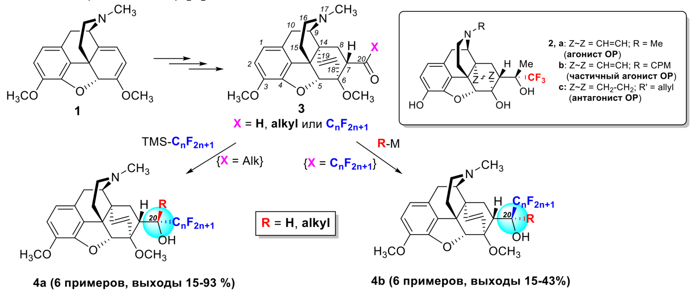
В настоящей работе разработаны методы, позволяющие получить универсальные предшественники перфторалкилтевинолов - кетоны 3 с перфторалкильными заместителями (X = C₂F₅, n-C₃F₇, i-C₃F₇), содержащие более трех атомов фтора в фармакофорном фрагменте спирта при С(7), а также продемонстрированы подходы для получения обоих С(20)-эпимеров С(20)-перфторалкилтевинолов 4a,b на примере использования кетонов 3 (X = CH₃, CF₃, C₂F₅) для этой цели. Было показано, что селективность образования того или иного С(20)-эпимера зависит от способа его получения – введения перфторалкильных заместителей к нефторированным кетонам 3 (X = alkyl) или присоединения металлорганических реагентов к фторсодержащим кетонам 3 (X = C₂F_{2n+1}) [4].
Работа выполнена при финансовой поддержке РНФ (проект № 25-23-00646)
Литература
1. K. W. Bentley, D. G. Hardy // J. Am. Chem. Soc., 1967, 89 (13), 3267-3273
2. E. P. Gillis, K. J. Eastman, M. D. Hill, D.J. Donnelly, N.A. Meanwell // J. Med. Chem., 2015, 58 (21), 8315-8359
3. I. V. Sandulenko, I. V. Belozertseva, E. E. Zvartau, M. V. Zelentsova, A. A. Ambartsumyan, A. F. Smol'yakov, S. K. Moiseev // Eur. J. Med. Chem. 2023, 252, 115296
4. I.V. Sandulenko, E.S. Kovaleva, M.V. Zelentsova, S.N. Gorlov, A.A. Danshina, R.R. Aysin, S.K. Moiseev // Org. Biomol. Chem., 2023 21, 1440

